FASES REQUERIMIENTO DE SOFTWARE

1. DESCRIPCION GENERAL DEL REQUERIMIENTO 1
2. FASE DE FORMALIZACIÓN 1
3. ANALISIS DE REQUISITOS Y REQUERIMIENTOS 2
5. LEVANTAMIENTO DEL REQUERIMIENTO DETALLADO 6
6. DISEÑO DE LA ARQUITECTURA DE SOLUCION 9

DESCRIPCION GENERAL DEL REQUERIMIENTO

PROYECTO | Abogabot.
Nombre Requerimiento: | - Página web responsiva.  - Implementación de métodos de pagos.  - Gestión de usuarios según rol.  - Automatización en proceso de trámites.  - Sistema de notificaciones.
Fecha Solicitud: | 18/02/2022
Responsable(s) Solicitud: | Juan Rodrigo Martínez Plascencia.
Dependencia(s) Solicitante: | Asociación de Abogados.
Responsable Funcional designado por el equipo de desarrollo de software: | Luis Enrique Mendoza Higuera.

FASE DE FORMALIZACIÓN

Descripción de la Solicitud
Usuario Solicitante
Se hace la solicitud para la automatización del proceso de trámites de clientes mediante una página web responsiva abarcando los siguientes puntos:
REQUISITOS PRINCIPALES.
- Documentación generada automáticamente a partir de formularios.
- Diferentes opciones de pago al cliente.
- Actualización constante de información a través de dashboard dependiendo del tipo de sesión del usuario en el sistema.
  - Administrador: cantidad de ingresos recibidos, así como opciones para actualizar dicho proceso pudiendo notificar al cliente.
  - Cliente. actualizaciones del proceso legal para el cliente.
OTROS REQUISITOS.
- Colores del sitio (opcionales). Azul marino y blanco.
Líder Funcional
Se recibe la solicitud para la automatización del proceso de trámites de clientes mediante un sitio web abarcando los siguientes puntos:
REQUISITOS:
- Sitio web responsivo.
- Generación automática de documentos legales a partir de formularios.
- Implementación de métodos de pagos.
- Gestión de usuarios.
- Interfaz gráfica según el tipo de sesión iniciada en el sitio.
- Sistema de notificaciones.

ANALISIS DE REQUISITOS Y REQUERIMIENTOS

Fecha Inicio | 19/02//2022 |  | Fecha Final | 25/02/2022
Modelamiento de Negocio
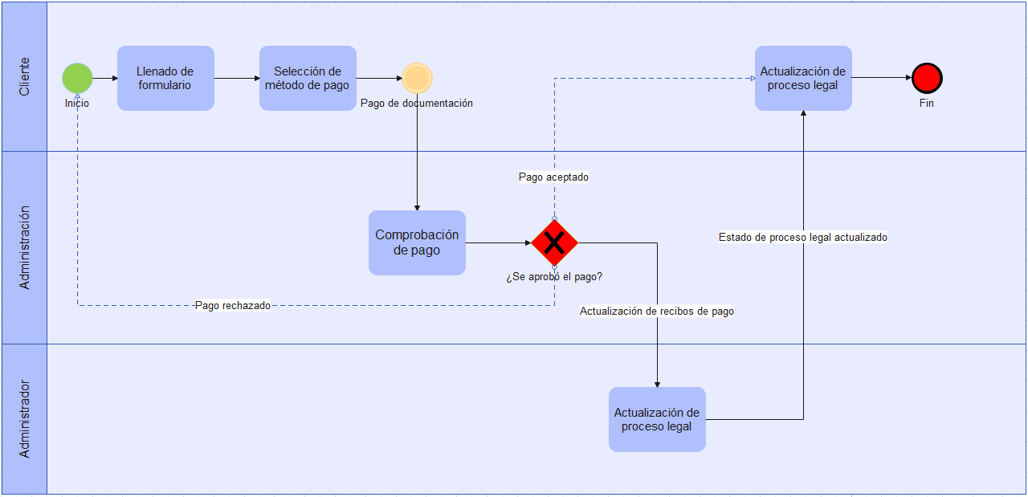
Términos de Referencia
Alcance de la solución | El proyecto consiste en un sitio web responsivo que permita la automatización de trámites legales. Para ello se presentarán los siguientes entregables al cliente, cada uno con su respectiva aprobación:  - Diseños de interfaces gráficas basadas en la imagen de la empresa.  - Código fuente del proyecto  - Sitio web desplegado.  - Documentación / Manuales de usuarios del proyecto.  Por otra parte, se añaden las siguientes restricciones:  - Mantenimiento post-despliegue durante lapso de año y medio.  - El proyecto no incluye aplicación móvil.
Requerimientos Funcionales y criterios de aceptación y | - Los valores de los campos del formulario aceptaran únicamente valores numéricos con 4 decimales y caracteres alfanuméricos.  - El sistema generará automáticamente un archivo con extensión .docx.  - El sistema ofrecerá los pagos de documentación a través de distintas opciones de pago online u offline.  - Los usuarios deben ingresar al sistema con usuario y contraseña.  - Los usuarios con rol de cliente pueden observar el estado del proceso de sus trámites.  - Los usuarios con rol de administradores pueden acceder a información sobre el trámite. Ej.: cantidad de ingresos recibidos.  - Los usuarios con rol de administradores pueden actualizar el proceso de trámites.  - Los usuarios con rol de administradores pueden agregar comentarios a cada parte del proceso de trámites.  - El sistema enviará notificaciones a sus usuarios cuyo contenido varía dependiendo del rol.
Requerimientos no Funcionales y de calidad | - El sistema debe tener una disponibilidad de 99% de las veces en el que el usuario intente acceder.  - El tiempo de respuesta no deberá ser superior a 2.5 segundos.  - El tiempo de aprendizaje del sistema para el usuario no debe ser menor a 4 horas.  - El sistema debe ser capaz de adaptarse a múltiples resoluciones de pantalla.  - Los datos relacionados con la identificación de usuario y su contraseña de acceso deben tener una vigencia de acuerdo con las políticas de seguridad definidas previamente.  - El acceso a la información deberá controlarse a través de la función o rol del usuario que requiere dicho acceso de acuerdo con los usuarios identificados.  - El sistema deberá estar provisto de mecanismos o componentes que aseguren la continuidad del servicio.
Interesados en la solución
  Nombre/Rol/Perfil | Descripción
  Jefe del departamento de Dirección general en el Despacho de Abogados. | Responsable de administrar todas las funciones administrativas, así como liderar la empresa.
  Administrador del Departamento de Administración. | Generar reportes de trámites emitidos y pagos recibidos, así como acceder a la información de los trámites en proceso para sus respectivas actualizaciones.
  Trabajador del Departamento de Administración. | Contabilizar trámites emitidos y pagos recibidos.
  Abogado. | Responsable de presentar las demandas recibidas con la jurisdicción respectiva.
Precondiciones | - La fase de formalización ha quedado clara para el responsable de la solicitud y el responsable funcional.  - Los resultados de la fase de análisis de requisitos y requerimientos han sido aprobados por el cliente.  - La fase de planeación ha sido aprobada.  - Los roles del proyecto han sido correctamente asignados.
Requisitos Técnicos | Tipo de Desarrollo | Web Escritorio Móvil Servicio Web  Servicio Windows Otro: __________________
Requisitos Técnicos | Base de Datos | Oracle  SQL Server  MySQL  MongoDB  Otro: __________________ |  |  | Versión  _______  _______  _______  5.1_____  _______  _______
Requisitos Técnicos | Lenguaje | C#  VB  PHP  Java  JavaScript  Otro: ___________________ |  |  | Versión  _______  _______  _______  _______  ES6____  _______  _______
Viabilidad Técnica | Luego de adelantado el análisis de los requisitos y requerimientos es viable proponer una solución técnica para esta solicitud: SI (/) NO ()

- FASE DE PLANEACIÓN Y GERENCIA DEL PROYECTO

Responsable |  |  | Luis Enrique Mendoza Higuera |  | Fecha |  |  | 22/02/2022
Plan estratégico de fases del proyecto
N° | Nombre Etapa | Actividad |  | Rol Responsable |  | Fecha Inicio | Fecha Fin |  | Comentarios
1 | Requerimientos | Reunión de requisitos |  | Luis Enrique Mendoza Higuera |  | 2/18/2022 | 2/20/2022 |  | No comentarios.
2 |  | Evaluación de tecnología |  | Luis Enrique Mendoza Higuera |  | 2/21/2022 | 2/27/2022 |  | No comentarios.
3 |  | Análisis de la compañía |  | Luis Enrique Mendoza Higuera |  | 2/28/2022 | 3/2/2022 |  | No comentarios.
4 |  | Desarrollo del documento del sistema actual |  | Luis Enrique Mendoza Higuera |  | 3/3/2022 | 3/13/2022 |  | No comentarios.
5 | Diseño | Diseño de base de datos |  | Luis Enrique Mendoza Higuera |  | 3/14/2022 | 3/23/2022 |  | No comentarios.
6 |  | Diseño de estructura web |  | Luis Enrique Mendoza Higuera |  | 3/24/2022 | 4/8/2022 |  | No comentarios.
7 |  | Diseño de interfaz de usuario según necesidades |  | Luis Enrique Mendoza Higuera |  | 4/9/2022 | 4/16/2022 |  | No comentarios.
8 | Desarrollo | Desarrollo front-end |  | Luis Enrique Mendoza Higuera |  | 4/17/2022 | 5/3/2022 |  | No comentarios.
9 |  | Desarrollo back-end |  | Luis Enrique Mendoza Higuera |  | 5/4/2022 | 5/22/2022 |  | No comentarios.
10 |  | Conexión de base de datos |  | Luis Enrique Mendoza Higuera |  | 5/23/2022 | 5/29/2022 |  | No comentarios.
11 | Testing | Diseño de prueba |  | Luis Enrique Mendoza Higuera |  | 5/30/2022 | 6/5/2022 |  | No comentarios.
12 |  | Implementación de prueba |  | Luis Enrique Mendoza Higuera |  | 6/6/2022 | 6/16/2022 |  | No comentarios.
13 |  | Problemas de documentos encontrados |  | Luis Enrique Mendoza Higuera |  | 6/17/2022 | 6/25/2022 |  | No comentarios.
14 |  | Corregir los problemas encontrados |  | Luis Enrique Mendoza Higuera |  | 6/26/2022 | 7/9/2022 |  | No comentarios.
15 | Implementación | Hosting |  | Luis Enrique Mendoza Higuera |  | 7/10/2022 | 7/17/2022 |  | No comentarios.
 |  | Implementación del sitio web |  | Luis Enrique Mendoza Higuera |  | 7/18/2022 | 7/25/2022 |  | No comentarios.
16 |  | Desarrollo de manual del usuario |  | Luis Enrique Mendoza Higuera |  | 7/26/2022 | 7/30/2022 |  | No comentarios.
 | Terminación | Entrega del sistema |  | Luis Enrique Mendoza Higuera |  | 7/31/2022 | 8/2/2022 |  | No comentarios.
 |  | Entrega de documentos |  | Luis Enrique Mendoza Higuera |  | 8/3/2022 | 8/5/2022 |  | No comentarios.
 |  | Formación de empleados |  | Luis Enrique Mendoza Higuera |  | 8/6/2022 | 8/13/2022 |  | No comentarios.
Diagrama de planeación
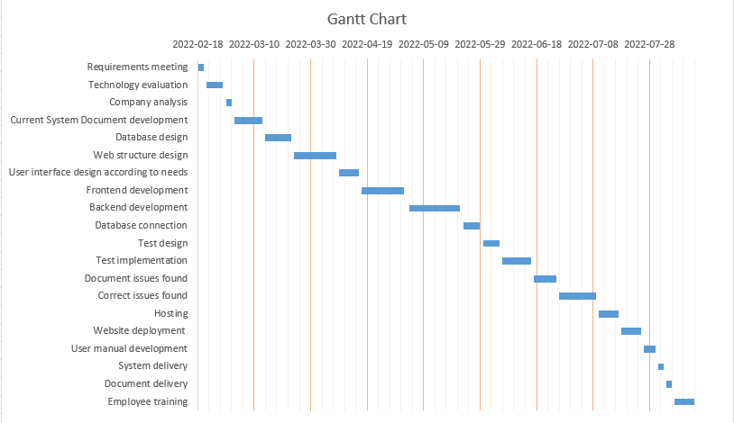

NOTA: Las fechas de planeación establecidas en este documento son aproximadas y estarán sujetas a modificaciones que surjan por control de cambios u otros factores.

LEVANTAMIENTO DEL REQUERIMIENTO DETALLADO

HISTORIAS DE USUARIO
N.º. |  | H1
Titulo |  | Formulario completado correctamente.
Fecha |  | 22/02/2022
Estimación |  | Información dada por el usuario en un lapso no menor a 10 minutos.
Característica/Funcionalidad
Como cliente quiero poder generar mi trámite en el sitio para registrar mi proceso de demanda.
Razón/Resultado
Con el fin de poder observar en todo momento el estado del proceso de demanda desde el sitio web.
Criterios de Aceptación
Nº | Titulo |  | Contexto | Evento
1 | Ingreso del cliente al sitio web. |  | En caso de ingresar datos de cuenta inválidos mostrar mensaje de error. | El cliente intenta observar el estado del proceso de su demanda.
2 | Ingreso de datos de formulario correctos. |  | En caso de ingresar datos de formularios inválidos mostrar mensaje de error. | El cliente intenta registrar una nueva demanda.
3 | Pago de trámite correcto. |  | En caso de ingresar datos en método de pago seleccionado o método de pago no disponible mostrar mensaje de error. | El cliente intenta pagar nuevo trámite.

HISTORIAS DE USUARIO
N.º. |  | H2
Titulo |  | Generación de archivo .docx de formulario completado correctamente.
Fecha |  | 22/02/2022
Estimación |  | Información dada por el usuario en un lapso no menor a 1 minuto.
Característica/Funcionalidad
Como administrador quiero que el sistema pueda generar archivos con extensión .docx para poder llevar control sobre la documentación de demandas registradas.
Razón/Resultado
Con el fin de poder acceder y actualizar cada paso en el proceso de trámites registrados con documentación válida.
Criterios de Aceptación
N.º | Titulo |  | Contexto | Evento
1 | Ingreso del cliente al sitio web. |  | En caso de ingresar datos de cuenta inválidos mostrar mensaje de error. | El administrador intenta acceder a información del proceso de demanda.
2 | Actualización de estado del proceso de demanda. |  | En caso de recibir documentación inválida mostrar mensaje de error. | El administrador intenta actualizar la información del proceso de demanda.

HISTORIAS DE USUARIO
N.º. |  | H3
Titulo |  | Notificación de nueva actualización en estado del proceso.
Fecha |  | 22/02/2022
Estimación |  | Información dada por el administrador en un lapso no menor a 4 minuto.
Característica/Funcionalidad
Como cliente quiero que el sistema me notifique sobre las actualizaciones del proceso de demanda.
Razón/Resultado
Con el fin de poder observar el estado y comentarios adicionales en cada paso del proceso.
Criterios de Aceptación
N.º | Titulo |  | Contexto | Evento
1 | Ingreso del cliente al sitio web. |  | En caso de ingresar datos de cuenta inválidos mostrar mensaje de error. | El cliente intenta observar el estado del proceso de su demanda.

HISTORIAS DE USUARIO
N.º. |  | H4
Titulo |  | Envío de notificación de nueva actualización en estado del proceso.
Fecha |  | 22/02/2022
Estimación |  | Información dada por el administrador en un lapso no menor a 4 minuto.
Característica/Funcionalidad
Como administrador quiero poder notificar al cliente una vez generé una actualización en el estado del proceso de demanda, así como también al agregar comentarios.
Razón/Resultado
Con el fin de poder mantener actualizado al cliente en todo momento durante el proceso de su trámite.
Criterios de Aceptación
N.º | Titulo |  | Contexto | Evento
1 | Ingreso del cliente al sitio web. |  | En caso de ingresar datos de cuenta inválidos mostrar mensaje de error. | El administrador intenta acceder a información del proceso de demanda.
2 | Actualización de estado del proceso de demanda. |  | En caso de recibir documentación inválida mostrar mensaje de error. | El administrador intenta actualizar la información del proceso de demanda.

DISEÑO DE LA ARQUITECTURA DE SOLUCION

Fecha | 22/02/2022
Vista Lógica
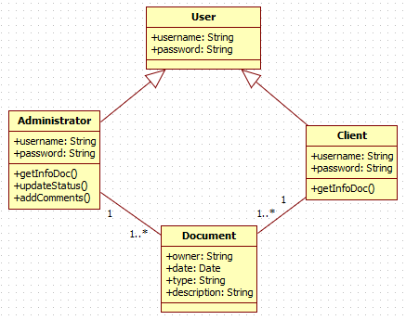
Vista de Implementación
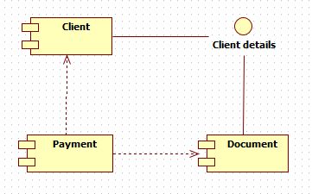

Vista de Proceso
Cliente.
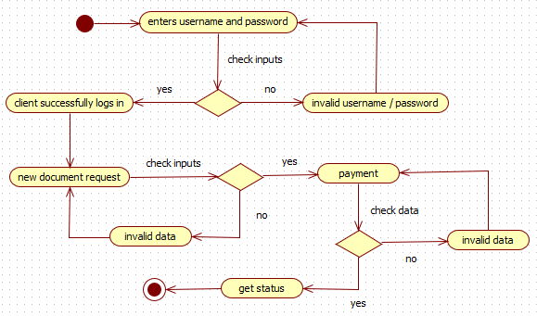

Administrador.
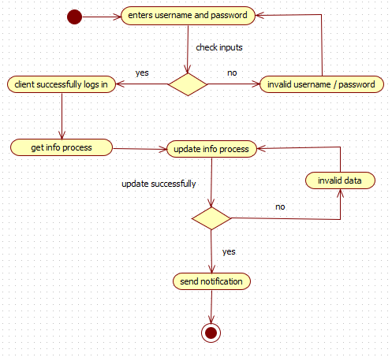
Vista de Física
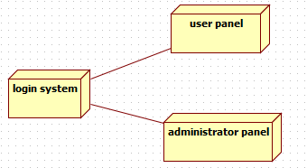
Prototipos de interfaces de usuario
Mockups o Bocetos de interfaces graficas para Front-End.

Nota: En caso de considerar limitado el uso de UML, es posible utilizar diagramas Ad Hoc.

